KSI 원리에 기반한 알루미늄 전해로의 실시간 온도 예측 기법
[저자명 및 소속 입력]
교신저자: [이메일]
목차
초록
1 서론
2 관련 연구 및 연구 동기
2.1 물리 기반 및 수치 모델링
2.2 데이터 기반 기계학습 접근법
2.3 퍼지 근사추론 및 퍼지 모델링
2.4 연구 공백 및 기여점
3 이동률에 기반한 새로운 퍼지 모델링 방법
4 온도 예측 모델 및 검증
5 고찰
6 결론
참고문헌

초록
본 논문은 KSI 원리라고 부르는 불확실성 추론의 이동률 형태를 기반으로 알루미늄 전해로의 실시간 온도 예측 기법을 제안한다. 제안 방법은 KSI 추론을 동적 Takagi-Sugeno(T-S) 퍼지 모델에 통합한다. s형, z형 및 사다리꼴 전건 소속집합을 이동률로 변환하고, 이동률 곱 추론으로 규칙 영향도를 계산하며, 스트리밍 입력-출력 데이터로부터 후건 파라미터를 재귀적으로 갱신한다. 이 구조는 규칙 기반 모델의 해석 가능성을 보존하면서 고전적 퍼지 추론의 max-min 합성규칙과 ANFIS에서 일반적인 다중 에폭 학습 부담을 피하도록 설계되었다. 또한 선행 곱 추론 공식에 재현된 차원 불일치의 후건 파라미터 갱신식을 수정하고 온라인 식별을 위한 일관된 재귀 최소제곱 갱신을 제시한다. 입력은 연속적으로 이용 가능한 전압과 전류를 사용하고, 하나의 열전대는 보정/검증에 사용한다. 60기의 산업용 알루미늄 전해로에서 수행한 시험 결과 모델 정확도는 99% 이상으로 보고되었다. 전해로 No. 2에서는 정확도 99.86%, 평균오차 0.315 °C를 기록하였고, 25개 규칙을 사용하는 ANFIS 기준모델은 각각 99.76%, 2.289 °C였다. 본 논문은 또한 제안 방법을 기존 전해로 예측기 및 최신 기계학습·ANFIS 문헌과 비교하며 알고리즘 복잡도, 온라인 적응, 센서 부담, 해석 가능성 및 서로 다른 연구 간 비교의 한계를 강조한다. 결과는 KSI 기반 T-S 모델이 실시간 전해로 온도 예측을 위한 간결하고 계산적으로 실용적인 소프트 센서임을 뒷받침한다.
주요어: 퍼지 추론; 온도 예측; 예측 모델; 이동률; KSI 원리; T-S 퍼지 모델; 알루미늄 전해로

1 서론
알루미늄 전해로의 전해욕 온도는 전해조의 에너지 균형을 직접 반영하며 안정적이고 에너지 효율적인 알루미늄 생산을 좌우하는 가장 중요한 공정변수 중 하나이다. 이 온도는 전류효율, 사이드 레지 형성, 양극효과 및 셀 라이닝의 수명에 영향을 준다. 따라서 전해질 온도를 좁은 최적 운전범위 내에 유지하는 것이 중요하지만, 부식성이 강한 빙정석 용융염에 열전대를 연속 침지하는 것은 비실용적이고 비용이 크기 때문에 실제로는 대략 3시간 간격의 장주기 측정에 의존한다. 그러므로 쉽게 측정할 수 있는 전기신호(셀 전압과 라인 전류)로부터 전해로 온도를 신뢰성 있게 실시간 예측하는 것은 산업적으로 큰 가치가 있다.
셀(cell)의 용어 및 물리적 의미. 본 논문에서 셀은 Hall-Heroult 포트라인의 하나의 알루미늄 환원 전해조를 의미하며, 전해 포트 또는 현장 용어로 전해로라고도 부른다. 배터리 셀이나 생물학적 세포를 뜻하지 않는다. 하나의 환원 셀은 내화물로 라이닝된 강철 용기 안에 빙정석 기반 용융 전해질과 용융 알루미늄 층을 포함하고, 상부에는 탄소 양극, 하부에는 탄소 음극 라이닝이 배치된다. 전해욕을 통과하는 대전류 직류는 전기화학 반응과 공정 열의 상당 부분을 제공한다. 따라서 셀 전압과 라인 전류는 발열, 욕 저항, 원료 공급/양극 이벤트 및 열수지에 대한 간접 정보를 포함한다. 전해욕 온도는 셀의 순간 열상태를 요약하고, 레지 두께, 욕 조성, 양극 상태 및 라이닝 상태의 느린 변화는 시간에 따라 입력-출력 관계를 변화시킨다. 이러한 물리적 특성 때문에 재귀적으로 적응하면서도 해석 가능한 비선형 모델이 실시간 소프트 센싱에 적합하다.
2025-2026년의 문헌은 이러한 필요성을 더욱 뒷받침한다. Lin 등[17]은 다양한 생산 특성을 사용한 LightGBM이 500-kA 셀의 전해욕 온도를 예측할 수 있으며 예측값과 측정값의 평균 차이가 1.6 °C임을 보였다. 최근에는 알루미늄 셀 온도장과 사이드 레지 형상 예측을 가속하기 위한 기계학습[36], 디지털 제조를 위한 3차원 전기-열 유한차분 모델링[37], 빙정석계 욕의 액상선 온도 기계학습 예측[38], 개선된 CNN-LSTM 온도장 예측[39]도 연구되었다. 이러한 연구는 디지털 트윈과 고정밀 열모델로의 빠른 발전을 보여주는 동시에 본 연구가 다루는 실용적 틈새를 더욱 분명하게 한다. 즉, 쉽게 측정 가능한 전기신호와 희소한 열전대 지도만으로 동작하고 저차원이며 온라인 갱신이 가능하고 규칙 기반으로 해석 가능한 예측기가 필요하다.
실시간 온도 예측 문제를 해결하기 위해 회귀모델 기반 적응식별 알고리즘이 제안되었다[1]. 그러나 하나의 해석식으로 알루미늄 전해로의 특성을 표현하는 회귀모델은 대상의 강한 비선형성을 충분히 나타내기 어렵고 정확도도 낮다. 이를 해결하기 위해 전산유체역학 시뮬레이션[4], 밀폐공간의 실시간 열예측[3], 데이터 기반 기계학습[10-18], 퍼지 추론 및 모델링[2,5-7,19-30] 등 다양한 비선형 표현 연구가 수행되었다.
[4]에서는 저항식 전기로에서 초내열합금 가열을 위한 새로운 퍼지 모델링 방법이 제안되고 그 유효성이 검증되었다. 그러나 [4]의 퍼지 모델링 방법은 후건 파라미터 추정에 직접 사용할 수 없다. 이와 달리 [5]에서는 보상연산, 즉 이동률에 기반한 새로운 퍼지 추론 방법을 제안하여 퍼지 신경망 시스템에 적용하였다. [5]를 기반으로 [6]에서는 거리척도 기반 퍼지 추론과 그 환원성을 논의하였고, [7]에서는 SISO 퍼지 시스템에서 이동거리에 기반한 새로운 퍼지 modus ponens와 modus tollens를 제안하였다.
[8,9]에서는 알루미늄 전해로의 온도 예측을 위한 퍼지 식별 알고리즘을 제안하고 3시간 앞의 온도를 예측하였다. 그러나 예측 정확도가 높지 않고 하나의 알루미늄 전해로에 세 개의 센서를 사용하므로 비용 부담이 크다.
본 논문에서는 [5-7]에서 제안된 불확실성 추론의 이동률 기반 퍼지 추론, 즉 KSI 원리를 퍼지 모델 식별 문제에 적용하여 알루미늄 전해로의 실시간 온도 예측 방법을 제안한다. 다시 말해 제안 방법은 불확실성 추론의 이동률에 기반한다. 이후 시뮬레이션과 현장 실험을 통해 기존 방법과 비교한다.
본 논문의 주요 기여는 다음과 같다. 첫째, 이동거리와 환원성 연구계열[24,25], 특히 KSI 원리의 구간 퍼지 모델링 확장[26]을 바탕으로 KSI 추론을 SISO 근사추론에서 실제 산업 열공정의 온라인 MISO 동적 T-S 식별로 확장한다. s형, z형, 사다리꼴 전건 소속함수에 대해 이동률을 정의하여 현재 입력이 각 퍼지집합에 대해 얼마나 이동했는지를 직접 규칙 활성도로 사용한다. 둘째, 응용 중심의 퍼지/FCM 연구[27,28]와 달리 KSI 활성도와 T-S 후건 파라미터의 재귀추정을 결합하므로 모델을 오프라인으로 다시 구축하지 않고 표본 단위로 갱신할 수 있다. 셋째, 입력→이동률→정규화 규칙가중치→국소 선형 후건→예측온도의 경로를 직접 추적할 수 있으며, 이는 별도의 사후설명 계층 없이 [29]의 인과-엔트로피 퍼지 프레임워크가 추구하는 설명가능성 목표를 보완한다. 넷째, 본 원고에서 기준선으로 사용한 고전적 곱 추론 공식에 재현된 후건 파라미터 갱신식의 차원 불일치를 수정하며, 이 수정이 일반적인 Takagi-Sugeno 모델 클래스의 타당성을 부정하는 것이 아님을 분명히 한다. 다섯째, 전해로당 하나의 열전대를 보정/검증에 사용하고 연속 측정 전압/전류를 입력으로 하여 60기의 산업용 전해로에서 검증하며, ANFIS, 기존 특허[8,9], KSI 관련 문헌[24-29], 최신 데이터 기반 온도 예측기와 비교한다. 이러한 기여는 본 연구가 단순한 정적 퍼지 예측기가 아니라 KSI 기반 온라인 시스템 식별 방법임을 보여준다.
논문의 구성은 다음과 같다. 제2절은 알루미늄 전해로 온도 예측과 퍼지 근사추론 관련 연구를 검토하고, 제3절은 이동률 기반의 새로운 퍼지 모델링 방법을 상세히 제시한다. 제4절은 전해로 온도 예측 모델과 검증 절차를 설명하고, 제5절은 비교분석과 결과를 논의하며, 제6절에서 결론을 제시한다.

2 관련 연구 및 연구 동기
알루미늄 전해공정의 모델링 및 예측 연구는 약 50년간 지속되어 왔으며, 1970-2023년을 대상으로 한 최근 계량서지 분석은 최근 수년간 지능형·데이터 기반 연구가 뚜렷하게 증가했음을 보여준다[16]. 기존 접근법은 물리 기반 수치모델, 데이터 기반 기계학습 모델, 지식 기반 퍼지모델의 세 범주로 구분할 수 있다.

2.1 물리 기반 및 수치 모델링
제1원리 접근법은 열수지 및 물질수지 방정식으로 셀의 열상태를 기술한다. Moazamigoodarzi 등은 축약 열모델을 이용해 IT 서버 인클로저의 실시간 온도예측을 수행하여[3] 기하구조가 단순하면 물리 기반 모델도 실시간 실행이 가능함을 보였다. 고온 야금 대상에 대해 Fu 등은 FLUENT 기반 전산유체역학을 이용하여 저항 전기로의 초내열합금 가열 모델링 방법을 제안하였다[4]. 이러한 모델은 유용한 물리적 통찰을 제공하지만 산업용 알루미늄 전해 셀에는 상세한 형상, 물성 및 경계조건 정보가 필요하고 실시간 활용과 충돌할 정도로 계산량이 크며, 레지 형상 변화, 양극 교체, 라이닝 노화 등 셀 상태 변화에 온라인으로 쉽게 적응하기 어렵다. 또한 앞서 언급했듯 [4]의 프레임워크는 적응 예측에 필요한 후건 파라미터 추정을 수행하기 어렵다.

2.2 데이터 기반 기계학습 접근법
생산 데이터가 축적되면서 기계학습은 알루미늄 전해공정에 폭넓게 적용되었다. Zhou 등은 특이값 임계처리와 극단적 그래디언트 부스팅으로 양극효과를 예측하였고[10], Lu 등은 복합 전해질계의 액상선 온도를 기계학습으로 예측하였다[11]. Cao 등은 커널 극한학습기 기반 용융 알루미늄 높이 온라인 예측방법을 제안하였으며[12], Chen 등은 금속 내 철·규소 함량의 시계열 예측을 수행하였다[13]. 온도 자체에 대해서는 Lei 등이 알루미늄 공정의 산업 온도 예측을 위한 자기지도 심층 LSTM을 설계했고[14], Zhu 등은 비정상 부분수열에는 이중어텐션 LSTM, 정상 부분수열에는 ARMA를 결합하여 셀 온도를 예측함으로써 기존 소프트 센서의 낮은 정확도와 지연문제를 완화하였다[15]. Lundby 등은 스킵 연결을 갖는 희소 신경망으로 셀의 결합 질량-에너지 균형을 모델링하여 특히 장기 예측과 제한된 데이터에서 일반 MLP보다 우수한 성능을 보였다[18]. 가장 최근 Lin 등은 500-kA 환원 셀의 전해욕 온도를 다섯 가지 기계학습 모델로 예측하고 LightGBM이 가장 우수하며 예측온도와 측정온도의 평균 차이가 1.6 °C임을 보고하였고, SHAP으로 모델을 해석하였다[17].
이들 연구는 온도 동역학의 강한 비선형성과 데이터 기반 예측의 가능성을 확인한다. 그러나 심층 및 앙상블 모델은 전해로 현장 배치에서 몇 가지 실용적 한계를 공유한다. 대규모 과거 데이터와 주기적인 오프라인 재학습이 필요하고, 많은 파라미터 때문에 온라인 재귀적응이 어렵고, 블랙박스 특성으로 인해 작업자의 수용성이 떨어진다([17]에서 SHAP과 같은 사후설명 도구가 필요했던 이유이기도 하다). 또한 수백 개 셀로 이루어진 포트라인에서 셀별 맞춤화 비용도 크다. 따라서 파라미터를 실시간 재귀 갱신할 수 있는 투명한 규칙 기반 모델이 필요하다.

2.2.1 제5절에서 사용하는 주요 온도예측 기준방법
참고문헌 [2]는 본 원고에서 사용하는 고전적 퍼지 모델링/퍼지 제어 기준방법을 나타낸다. 장점은 구조적 투명성으로, 비선형 플랜트를 국소 퍼지규칙과 국소 후건으로 표현한다. 그러나 여기서 논의한 버전은 고전적 일치/합성과 구간 갱신에 의존하며, 본 원고가 인용한 전해로 온도 정확도는 91%에 미달한다. 참고문헌 [14]는 명시적 퍼지규칙 대신 자기지도 심층 LSTM 소프트 센서를 사용한다. 제한된 포트 온도 라벨로 장기 시간의존성을 학습하지만 GPU/에폭 기반 학습이 필요하고 내부 상태는 5규칙 T-S 모델보다 해석성이 낮다. 참고문헌 [15]는 온도 시계열을 웨이블릿으로 분해하고 비정상 성분은 이중어텐션 LSTM, 정상 성분은 ARMA로 모델링한 후 부분 예측을 결합한다. 지연과 혼합 시간척도 정보를 처리하지만 오프라인 파이프라인이 크게 복잡해진다. 참고문헌 [17]은 500-kA 셀에서 SVR, KRR, RF, GBDT, LightGBM을 평가하여 LightGBM이 평균 1.6 °C 차이로 가장 우수했고, 특징 중요도 설명에는 SHAP을 사용하였다. 참고문헌 [18]은 스킵 연결과 희소 신경망을 통해 제한된 학습데이터에서도 장기 개루프 안정성과 정확도를 개선하지만, 국소 규칙 수준의 설명력 대신 비선형 근사력을 선택한다. 이 다섯 기준방법은 제5절에서 다시 정량적·알고리즘적으로 비교한다.
참고문헌 [8]과 [9]의 영문 해석. 참고문헌 [8]은 중국 발명특허로 원문 제목을 본 원고에서 “Fault predictor for aluminium electrolysis”로 영어화하였다. 이는 본 연구의 연속 KSI 온도 소프트센서와 달리 전해로/포트의 고장 예측 장치에 해당한다. 참고문헌 [9]는 중국 실용신안 특허로 “On-site measuring device for the primary-crystal (liquidus) temperature of aluminium electrolyte”로 영어화하였다. 이는 전용 측정 하드웨어를 이용해 알루미늄 전해질의 초정/액상선 온도를 얻는 장치이다. 따라서 [8]과 [9]는 중요한 산업적 선행사례이지만 본 연구와 근본적으로 다르다. 두 선행기술은 특허/장치 중심인 반면 제안 방법은 일상적으로 취득되는 전기신호로 전해욕 온도를 연속 추정하고 식별·검증을 위해 희소한 열전대 측정만 요구하는 온라인 수학적 소프트센서이다.

2.3 퍼지 근사추론 및 퍼지 모델링
퍼지집합 이론은 이러한 투명성을 제공한다. Zadeh가 언어변수 개념과 근사추론 응용을 제안한 이후[1], 합성 추론 규칙(CRI)과 T-S 퍼지모델은 퍼지 모델링·제어의 표준 도구가 되었다[2]. 그러나 CRI 계열 추론은 일반적으로 환원성을 보장하지 않으며, 곱 추론에 기반한 고전적 T-S 식별의 제4 추정단계에는 본 원고에서 지적한 모순이 있어[1,6] 다양한 추론 메커니즘 개선이 연구되어 왔다.
한 연구 흐름은 합성연산을 거리 또는 유사도 기반 추론으로 대체한다. Luo와 Wang은 t-표현가능 t-norm 기반 구간값 퍼지 전함의 알고리즘을 연구하였고[19], Duan과 Li는 직관 퍼지집합의 유사도와 응용을 분석하였다[21]. Liu와 Li는 5중 직관 퍼지 함의 추론 알고리즘을 제안하였다[22]. 희소 규칙기반에서 퍼지집합 간 거리로 결론을 추론하는 퍼지 규칙보간도 빠르게 발전하였다. Li 등은 퍼지 보간추론을 이용한 해석 가능한 유방촬영 종괴 분류를 제시했고[20], Xu 등은 보간결과의 밀도기반 공간클러스터링을 이용해 동적 퍼지 규칙보간을 발전시켰다[23]. 이러한 최근 연구는 거리 기반 추론이 여전히 근사추론의 핵심 주제임을 보여준다.
본 연구그룹은 이동률(보상연산)에 기반한 일관된 대안 연구흐름을 발전시켜 왔다. [5]에서는 보상연산 기반 퍼지추론과 퍼지시스템 응용을 제안했고, [6]에서는 환원성이 증명된 거리척도 기반 퍼지추론을 제시했다. [7]에서는 SISO 퍼지시스템에서 이동거리에 기반한 퍼지 modus ponens와 modus tollens를 확립했고, [24]에서는 차원이 다른 이산 퍼지집합 벡터를 위한 확장 거리척도 기반 근사추론을 보고하였다. [25]에서는 최소공배수 기반 근사추론과 그 특성분석을 제시했다. 본 논문에서는 전건 퍼지집합에 대한 입력의 이동률로 규칙 활성도를 계산하는 이 추론원리를 통칭하여 KSI 원리라고 한다. 이 원리는 최근 구간 퍼지 모델링과 잔디 색상평가[26], 강수예측 및 재난경보[28], 농업 파라미터 선정[27]으로 확장되었다. 동시에 퍼지시스템의 설명가능성과 튜닝도 인과-엔트로피 베이지안 강인 퍼지추론[29], 적응 파라미터 스케줄링을 갖는 개선된 상어후각 최적화 기반 퍼지제어기 튜닝[30] 등을 통해 발전하고 있다.
알루미늄 전해로에 대해서는 [8,9]에서 퍼지 식별 예측기가 특허화되었으나 모델 정확도는 약 85%이고 전해로당 세 개의 온도센서가 필요하다. 또한 [2]의 구간측정 갱신방법은 91% 정확도에 도달하지 못했다.

2.3.1 최신 ANFIS 모델과 제안 KSI 구조의 관계
ANFIS는 퍼지규칙과 Sugeno형 후건모델을 결합한다는 점에서 가장 가까운 비교대상 중 하나이다. 최근 네 연구는 ANFIS의 강점과 그림 1의 구조와의 차이를 잘 보여준다. Feced-Mas 등[31]은 2026년 지식주도 ANFIS 열시스템 제어를 제안하여 투명한 규칙 추적과 정밀한 온도조절을 보고했으나, 이는 온라인 알루미늄 셀 예측기가 아니라 열역학 지식으로 설계된 제어기이다. Donkor 등[32]은 산업용 가열로에 하이브리드 Mamdani-ANFIS 구조를 적용했다. 이들의 Sugeno ANFIS는 입력당 5개의 Gaussian 소속함수, 25개 퍼지규칙, 100회 학습에폭을 사용하여 우수한 제어와 에너지 절감 성능을 보였지만 여전히 학습단계가 필요하다. Azma와 Liu[33]는 CFD와 ANFIS를 결합하여 세분화된 격자의 온도분포를 빠르게 예측함으로써 ANFIS가 비용이 큰 물리해석기의 대리모델로 활용될 수 있음을 보였다. Khasawneh 등[34]은 열물성 회귀에 ANFIS를 사용하고 다중공선성과 이상치가 학습모델에 큰 영향을 준다는 점을 보였다. 또한 이상치 민감도를 줄이기 위한 대안 손실함수 기반 강인 ANFIS 학습도 연구되었다[35].
이러한 ANFIS 구조와 비교하면 본 논문 그림 1의 온라인 경로는 더 단순하다. 전압/전류 → KSI 이동률 평가 → 곱 기반 규칙 활성화 → 정규화 규칙가중치 → 재귀 T-S 후건 갱신 → 온도예측의 순서이다. 제안 모델은 매 갱신마다 전건 소속함수 파라미터를 역전파하지 않으며 다중 에폭 재학습도 요구하지 않는다. 전해로 No. 2 실험에서는 ANFIS 25개 규칙에 비해 5개 규칙만 사용한다. 반면 ANFIS는 전건과 후건 형태를 모두 학습할 수 있으므로 풍부하고 대표성 있는 학습데이터가 있을 때 더 높은 구조적 유연성을 가질 수 있다. 제안 KSI 모델은 대신 환원적 추론, 간결한 규칙구조, 결정론적 온라인 갱신 및 작업자 추적가능성을 우선한다.

2.3.2 2025-2026년 알루미늄 셀 열모델링의 발전
매우 최근 연구들은 단일 전해욕 온도예측을 넘어 비교공간을 확장한다. Chen 등[36]은 고정밀 MHD-CFD 데이터와 결정트리, 랜덤포레스트, XGBoost, KNN, SVR 대리모델을 결합하여 온도장과 사이드 레지를 빠르게 예측했으며, 최적 랜덤포레스트 대리모델은 보고된 168시간 CFD 계산을 약 3분으로 줄이면서 우수한 온도장 일치를 유지했다. Novozhilov 등[37]은 알루미늄 환원 셀의 3차원 결합 전기-열 유한차분 모델을 개발하여 물리적으로 해상된 열장의 가치를 보여주는 동시에 제1원리 시뮬레이션의 계산 및 파라미터화 부담을 강조했다. Betsis 등[38]은 빙정석계 욕 액상선 온도에 대해 MLR, MLP, SVR을 비교하여 주요 데이터셋에서 블랙박스 모델이 약 1.5 °C RMSE를 달성했지만 학습 조성범위를 벗어나면 외삽 성능이 저하됨을 보였다. Li 등[39]은 알루미늄 셀 온도장 예측을 위한 개선 CNN-LSTM을 제안했다. [17]과 함께 보면 2025-2026년 연구는 고차원, 데이터 풍부, 디지털트윈 지향 예측으로 이동하고 있다. 본 KSI 모델은 이와 상보적인 요구, 즉 저비용 셀별 배치, 온라인 재귀적응, 희소 온도측정 조건에서의 규칙 수준 해석가능성을 다룬다.

2.4 연구 공백 및 기여점
위 문헌검토는 분명한 연구 공백을 보여준다. 물리 기반 모델[3,4]은 원리상 정확하지만 계산량이 크고 온라인 적응이 어렵다. 기계학습 모델[10-18]은 높은 정확도를 달성할 수 있지만 대규모 데이터가 필요하고 포트라인 운전에 필요한 투명성과 저비용 재귀적응이 부족하다. 고전 퍼지 식별[1,2]은 투명하지만 본 원고에서 사용하는 추정식의 모순과 단일 전역식에 따른 낮은 정확도 문제가 있으며, 기존 전해로 특화 퍼지 예측기[8,9]는 정확도와 센서비용 모두 한계가 있다. 또한 기존 이동률 추론 방법[5-7,24,25]은 SISO 조건으로 정식화되어 실제 산업 MISO 대상의 재귀 T-S 파라미터 식별과 연결되지 않았다. 본 논문은 일관된 재귀 최소제곱 식별을 갖는 이동률(KSI 원리) 기반 T-S 모델링 방법을 구성하고 전해로당 하나의 열전대를 사용하는 60기 산업용 알루미늄 전해로에서 검증함으로써 이 공백을 해소한다.

3 이동률에 기반한 새로운 퍼지 모델링 방법

3.1 동적 T-S 모델에 통합된 KSI 이동률 추론
Zadeh의 max-min 합성원리[1]와 달리 이동률[5-7]에 기반한 새로운 퍼지 모델링 방법은 다음과 같다.
핵심 모델링 결정은 문제를 두 계층으로 분리하는 것이다. 첫 번째는 현재 입력과 각 전건 퍼지집합 사이의 기하학적 변위를 이동률로 변환하는 KSI 추론계층이다. 두 번째는 정규화된 KSI 규칙활성도를 알려진 회귀량으로 취급하여 국소 선형 후건 파라미터를 재귀 추정하는 동적 T-S 식별계층이다. 이 분리가 중요한 이유는 KSI가 규칙 활성화 방식을 바꾸는 반면 T-S 후건은 투명한 국소 입력-출력 관계를 유지하기 때문이다. R개 규칙과 d차원 회귀변수에서 이동률 평가와 정규화의 온라인 추론비용은 O(Rd)이다. P=R(d+1)개의 후건 파라미터에 재귀 최소제곱을 사용하면 라벨이 있는 표본당 파라미터 갱신은 O(P^2), 메모리는 O(P^2)이다. 온라인 적응에는 역전파 에폭이 필요하지 않다.
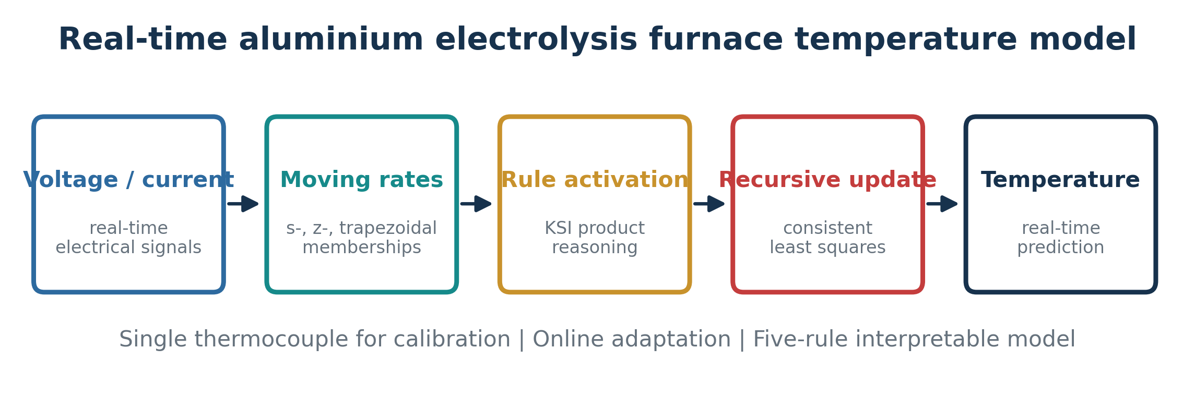
그림 1. 제안 KSI 원리 기반 온도예측 모델의 종단간 워크플로.
s형, z형 및 사다리꼴 소속함수의 이동률은 다음과 같이 정의한다. 입력정보에 대해 규칙과 입력변수의 이동률은 각각 식 (1), (2), (3)으로 정의한다.$x_{j}^{0}$$d_{ij}$$i$$j$
분기점을 갖는 s형 소속함수에 대해,$x_{aij}<x_{cij}$
$$d_{ij}=\left\{\begin{matrix}\frac{x_{cij}−x_{j}^{0}}{x_{cij}−x_{aij}}, & x_{aij}≤x_{j}^{0}<x_{cij}, \\ 0, & x_{j}^{0}≥x_{cij}, \\ 1, & x_{j}^{0}<x_{aij}.\end{matrix}\right. \text{(1)}$$
분기점을 갖는 z형 소속함수에 대해,$x_{aij}<x_{cij}$
$$d_{ij}=\left\{\begin{matrix}0, & x_{j}^{0}≤x_{aij}, \\ \frac{x_{j}^{0}−x_{aij}}{x_{cij}−x_{aij}}, & x_{aij}<x_{j}^{0}≤x_{cij}, \\ 1, & x_{j}^{0}>x_{cij}.\end{matrix}\right. \text{(2)}$$
분기점을 갖는 사다리꼴 소속함수에 대해,$x_{1ij}<x_{2ij}<x_{3ij}<x_{4ij}$
$$d_{ij}=\left\{\begin{matrix}1, & x_{j}^{0}<x_{1ij}\text{ or }x_{j}^{0}≥x_{4ij}, \\ \frac{x_{2ij}−x_{j}^{0}}{x_{2ij}−x_{1ij}}, & x_{1ij}≤x_{j}^{0}≤x_{2ij}, \\ 0, & x_{2ij}≤x_{j}^{0}≤x_{3ij}, \\ \frac{x_{j}^{0}−x_{3ij}}{x_{4ij}−x_{3ij}}, & x_{3ij}≤x_{j}^{0}≤x_{4ij}.\end{matrix}\right. \text{(3)}$$
곱 추론에 기반한 T-S 퍼지모델의 재귀행렬 구성절차는 다음과 같다.
단계 1. 입력정보에 대해 식 (1)-(3)을 이용하여 이동률을 계산한다.$x_{j}^{0}$$d_{ij}$
단계 2. 식 (4)를 이용하여 각 규칙의 곱 항을 계산한다.$d_{i}$
$$d_{i}=1−\left[d_{i1}∧d_{i2}∧⋯∧d_{im}\right], i=1,…,n. \text{(4)}$$
단계 3. 출력에 영향을 미치는 각 규칙의 정규화 비율을 계산한다.${\hat{d}}_{i}$
$${\hat{d}}_{i}=\frac{d_{i}}{\sum_{q=1}^{n}{d_{q}}}. \text{(5)}$$
단계 4. 식 (6)으로 계산한 퍼지모델 출력에 따라 식 (7)의 재귀행렬을 구성한다.$y^{0}$$Z$
$$y^{0}=\sum_{i=1}^{n}{{\hat{d}}_{i}}y^{i}=\sum_{i=1}^{n}{\left(a_{i0}z_{0}^{i}+a_{i1}z_{1}^{i}+⋯+a_{im}z_{m}^{i}\right)}. \text{(6)}$$
$$Z=\left[\begin{matrix}z_{0}^{1\left(1\right)} & z_{1}^{1\left(1\right)} & ⋯ & z_{m}^{n\left(1\right)} \\ z_{0}^{1\left(2\right)} & z_{1}^{1\left(2\right)} & ⋯ & z_{m}^{n\left(2\right)} \\ z_{0}^{1\left(p\right)} & z_{1}^{1\left(p\right)} & ⋯ & z_{m}^{n\left(p\right)}\end{matrix}\right]. \text{(7)}$$
이동률 기반 퍼지 모델링은 입력-출력 데이터를 이용하여 다음과 같이 T-S 퍼지모델링을 수행한다. 식 (6)의 계수를 하나의 벡터로 나타내면 다음과 같다.
$$A={\left[a_{10} a_{11} ⋯ a_{1m} a_{20} ⋯ a_{nm}\right]}^{T}. \text{(8)}$$
T-S 퍼지모델 규칙은 다음과 같다.
$$R^{i}: \text{if }x_{1}\text{ is }A_{i1},…,x_{m}\text{ is }A_{im},\text{ then }y^{i}=a_{i0}+\sum_{j=1}^{m}{a_{ij}}x_{j}. \text{(9)}$$
여기서 해당 항은 대상의 규칙, 입력벡터, 해당 규칙의 전건 퍼지집합 및 후건값을 각각 의미한다. 퍼지추론에 의해 실제 출력값의 집합은 다음과 같이 표현할 수 있다.$R^{i}$$i=1,…,n$$i$$x^{0}={\left[x_{1}^{0},x_{2}^{0},…,x_{m}^{0}\right]}^{T}$$A_{ij}$$j$$i$$y^{i}$$R^{i}$$y={\left[y_{1},y_{2},…,y_{p}\right]}^{T}$$p$
$$y=ZA+ε. \text{(10)}$$
여기서 해당 변수는 입력-출력 데이터쌍의 수와 대응 오차벡터를 의미하며,$p$$ε={\left(ε_{1},ε_{2},…,ε_{p}\right)}^{T}$
$$z_{j}^{i\left(k\right)}=\left\{\begin{matrix}{\hat{d}}_{i}, & j=0, \\ {\hat{d}}_{i}x_{j}^{0\left(k\right)}, & j=1,…,m,\end{matrix}\right. i=1,…,n, k=1,…,p. \text{(11)}$$
여기서 해당 항은 입력벡터의 원소, 규칙 수 및 입력정보의 차원을 의미한다. 곱 추론의 제4단계를 이용하여 재귀행렬을 구성한다. 참고문헌 [1]에 제시된 추정식은 서로 모순되어 후건 파라미터 추정에 그대로 사용할 수 없다. 식 (12)의 한 항은 행벡터이고 다른 항은 열벡터이므로 행렬 덧셈이 불가능하다. 이를 수정한 재귀추정식은 다음과 같다.$x_{j}^{0\left(k\right)}$$j$$k$$n$$m$$θ_{k}$$F_{k}\left(y_{k}−H_{k}θ_{k−1}\right)$
$$θ_{k}=θ_{k−1}+F_{k}\left(y_{k}−H_{k}θ_{k−1}\right). \text{(12)}$$
$$F_{k}=\frac{S_{k−1}H_{k}^{T}}{1+H_{k}S_{k−1}H_{k}^{T}}. \text{(13)}$$
$$S_{k}=S_{k−1}−F_{k}H_{k}S_{k−1}. \text{(14)}$$
여기서 해당 변수는 추정할 파라미터 벡터, 표준편차/공분산 행렬 및 식 (15)로 정의되는 데이터벡터이다.$θ_{k}$$S_{k}$$H_{k}$
$$H_{k}=\left[W_{k}^{1},W_{k}^{1}x_{1k},…,W_{k}^{1}x_{mk},W_{k}^{2},W_{k}^{2}x_{1k},…,W_{k}^{n},W_{k}^{n}x_{mk}\right]. \text{(15)}$$
참고문헌 [1]의 후건 파라미터 추정식을 검토하고 새로운 추정식을 얻은 결과는 다음과 같다. 식 (16)의 동적 T-S 퍼지시스템에 대해 후건 파라미터 벡터는 식 (17)로 추정한다.
$$R^{i}: \text{if }ξ\left(k\right)\text{ is }A_{i}, \text{then} y^{i}\left(k\right)=a_{i0}+\sum_{j=1}^{n_{1}}{a_{ij}}y\left(k−j\right)+\sum_{r=1}^{p}{\sum_{ℓ=0}^{n_{r}}{b_{irℓ}}}u_{r}\left(k−t_{dr}−ℓ\right). \text{(16)}$$
$$θ_{k}=θ_{k−1}+F_{k}\left(y_{k}−H_{k}θ_{k−1}\right), S_{k}=S_{k−1}−F_{k}H_{k}S_{k−1}, F_{k}=\frac{S_{k−1}H_{k}^{T}}{1+H_{k}S_{k−1}H_{k}^{T}}. \text{(17)}$$
여기서 각 기호는 퍼지규칙, 지연출력과 지연입력을 포함하는 동적 회귀벡터, 전건 퍼지영역, 후건 추론 출력값, 후건 파라미터, 입력변수, 출력변수, 시간변수 및 입력 시간지연을 각각 의미한다.$R^{i}$$i$$ξ\left(k\right)$$A_{i}$$y^{i}$$a_{ij}$$b_{irℓ}$$u_{1}\left(⋅\right),…,u_{p}\left(⋅\right)$$y\left(⋅\right)$$k$$t_{d1},…,t_{dp}$

3.2 제안 KSI-T-S 모델링 방법의 의사코드
의사코드 1. 제안 KSI-T-S 온라인 모델링 및 식별.
알고리즘 1. KSI 기반 동적 T-S 온라인 식별
입력: 스트림 {(x_k, y_k)}, R개 규칙, 전건집합 A[r,j], 망각계수 lambda, theta_0, P_0
각 샘플링 시각 k에 대해:
현재 전압/전류와 선택 지연값으로 동적 회귀벡터 z_k 구성
각 규칙 r = 1..R에 대해:
각 전건변수 j = 1..d에 대해:
식 (1)-(3)을 이용해 m[r,j] <- moving_rate(z_k[j], A[r,j]) 계산
beta[r] <- product_j m[r,j] # KSI 곱 활성도
w[r] <- beta[r] / (sum_s beta[s] + eps) # 정규화 규칙 영향도
phi_k <- concatenate_r( w[r] * [1, z_k]^T ) # T-S 회귀벡터
y_hat_k <- phi_k^T theta_{k-1}
측정온도 y_k가 존재하면:
e_k <- y_k - y_hat_k
K_k <- P_{k-1} phi_k / (lambda + phi_k^T P_{k-1} phi_k)
theta_k <- theta_{k-1} + K_k e_k
P_k <- (P_{k-1} - K_k phi_k^T P_{k-1}) / lambda
아니면:
theta_k <- theta_{k-1}; P_k <- P_{k-1}
y_hat_k를 출력하고 추적성을 위해 규칙가중치 w[1..R] 저장
반환: theta, 예측값, 오차 및 규칙가중치 이력

3.3 고전적 Takagi-Sugeno 퍼지모델링과의 비교
제안 방법의 후건 구조는 여전히 T-S 모델이며, 새로움은 Takagi-Sugeno 모델링 자체를 부정하는 것이 아니라 고전적 전건 일치/추론 단계를 KSI 이동률 추론과 일관된 온라인 추정 구성으로 대체한 데 있다. 이 구분은 매우 중요하다. 식 (12)-(15)에서 논의한 차원 불일치는 본 원고가 기준으로 재현한 특정 재귀식에 관한 문제이지 T-S 문헌 전체에 관한 문제가 아니다. 고전적 T-S 모델은 일반적으로 소속도와 t-norm/곱으로 발화강도를 계산하고 정규화한 뒤 국소 선형 후건의 가중합을 구성한다. KSI 모델은 먼저 이동량을 계산하고 이를 규칙효과 척도로 사용한다. 두 모델 모두 회귀벡터가 구성된 이후 RLS를 적용할 수 있으므로 점근적 RLS 복잡도는 유사할 수 있으나 추론 의미론과 상수계수 계산량은 다르다.
의사코드 2. 구조적 기준선으로 사용한 고전 T-S 추론.
알고리즘 2. 고전 T-S 곱 추론 기준방법
입력: x_k, 소속함수 mu_A[r,j]를 갖는 R개 퍼지규칙, 후건 파라미터 theta
각 규칙 r = 1..R에 대해:
alpha[r] <- product_j mu_A[r,j](x_k[j])
w[r] <- alpha[r] / (sum_s alpha[s] + eps)
각 규칙 r에 대해:
f_r <- a[r,0] + sum_j a[r,j] x_k[j]
y_hat_k <- sum_r w[r] f_r
온라인 식별을 사용하는 경우:
표준 T-S 회귀벡터를 구성하고 차원적으로 일관된 RLS 규칙으로 theta 갱신
반환: y_hat_k
표 2. 고전 T-S 모델링과 제안 KSI 기반 T-S 방법의 상세 비교.
비교항목 | 고전 T-S 퍼지모델 | 제안 KSI 기반 T-S 모델
전건 활성화 | 소속도 mu_A(x)와 t-norm/곱 | s형, z형 또는 사다리꼴 집합에 대한 변위로부터 도출한 이동률
추론 원리 | 고전 퍼지 일치/곱 추론 | KSI 보상/이동률 추론 [5-7,24-26]
환원성 강조 | 일반 CRI에서 보장되지 않으며 추론 설계에 의존 | KSI 추론에서 계승한 명시적 설계목표
후건 | 국소 선형/아핀 Sugeno 함수 | 동일하게 투명한 국소 선형/아핀 T-S 후건
온라인 파라미터 갱신 | RLS 또는 다른 추정기로 가능 | KSI 생성 정규화 가중치와 통합된 재귀 최소제곱
전건 적응 | 고정 또는 별도 최적화 | 현재 구현은 고정된 해석가능 집합; 향후 [26]에 따라 구간/타입-2 확장
표본당 추론비용 | 파라미터 갱신 전 O(Rd) | 파라미터 갱신 전 O(Rd)
RLS 비용 | P개 후건 파라미터에 대해 O(P^2) | O(P^2); 정적 1차 후건에서는 P=R(d+1), 동적 회귀에는 이에 맞게 조정
해석 | 규칙 발화 = 소속 일치 정도 | 규칙 발화 = 정규화 이동/보상 효과
주요 실용적 차이 | 고전 퍼지 일치 의미론 | KSI 의미론 + 간결한 5규칙 온라인 전해로 모델

3.4 ANFIS 및 최신 뉴로퍼지 열모델과의 비교
그림 1과 ANFIS는 Sugeno형 규칙 출력이라는 공통 철학을 갖지만 모델 구조를 얻는 방식은 다르다. ANFIS는 일반적으로 퍼지화, 규칙발화, 정규화, 후건평가, 출력합산의 5계층 적응네트워크이다. 하이브리드 학습은 반복 에폭 동안 그래디언트/역전파로 전건 소속함수 파라미터를 조정하고 최소제곱으로 후건 파라미터를 학습한다. 이러한 유연성은 복잡한 열시스템[31-35]에서 강력하지만 그리드 분할에서는 규칙수가 빠르게 증가할 수 있고 운전분포가 변하면 학습을 다시 수행해야 한다. 제안 구조는 간결하고 해석 가능한 전건 분할을 고정하고 KSI 이동률로 규칙영향을 계산하며 새로운 온도 라벨이 들어올 때마다 후건을 재귀 갱신한다. 즉, 구조적 유연성 일부를 포기하는 대신 재학습 부담을 줄이고 온라인 추적성을 높인다.
표 3. 최신 ANFIS 연구와 제안 KSI-T-S 모델의 비교.
참고문헌/방법 | 과제 | 핵심 알고리즘 | 학습/갱신 | 보고된 근거 | 제안 그림 1과의 차이
[31] Feced-Mas 등, 2026 | 열시스템 제어 | 지식주도 ANFIS | 설계 기반; 과거 데이터 의존성 강조 없음 | ±0.2 °C 안정 조절; 외란에 강인 | 알루미늄 셀 소프트센서가 아닌 제어기; KSI 이동률이 아닌 ANFIS 규칙망
[32] Donkor 등, 2026 | 산업용 가열로 제어 | 하이브리드 Mamdani → Sugeno ANFIS | 25규칙, 하이브리드 LS/역전파, 100에폭 | 약 30% 에너지 절감; 더 빠른 외란응답 | 학습단계와 25규칙 ANFIS 필요; 제안 모델은 5개 KSI-T-S 규칙
[33] Azma & Liu, 2026 | 온도장 대리모델 | CFD + ANFIS | CFD 노드로 ANFIS 학습 | 선택 조건에서 R²≈1; 격자밀도 약 17배 증가 | CFD로 학습한 공간 대리모델; 재귀 플랜트 식별이 아님
[34] Khasawneh 등, 2025 | 열물성 회귀 | FCM/ANFIS 회귀 | 오프라인 데이터 정제 + ANFIS 학습 | 이상치 처리 후 RMSE 및 R² 크게 개선 | 결정론적 KSI 활성화와 달리 데이터 전처리 민감성을 강조
[35] Nik-Khorasani 등, 2024 | 일반 ANFIS 회귀 | 강인 하이브리드 학습 | 강인 손실 + 하이브리드 ANFIS 학습 | 잡음/이상치 강인성 향상 | ANFIS 학습목적 최적화; 제안법은 반복 전건학습을 피함
본 논문 | 알루미늄 전해욕 온도예측 | KSI 이동률 + 동적 T-S + RLS | 희소 열전대 라벨을 이용한 단일통과 재귀갱신 | No.2: 99.86%; 평균오차 0.315 °C; 5규칙 | 간결한 온라인 소프트센서; KSI 원리로 규칙효과 정의

4 알루미늄 전해로의 온도예측 모델 및 검증
산업 적용은 동기화된 데이터 취득, KSI-T-S 모델 구성/온라인 식별, 독립 검증/배치의 세 단계로 구성한다. 온도 라벨은 희소하지만 전기입력은 연속적으로 취득되므로 이러한 분리가 필요하다. 모든 공정 샘플링 시점에서 예측값을 만들 수 있지만 재귀 파라미터 벡터는 신뢰할 수 있는 열전대 측정이 들어올 때만 수정한다.

4.1 단계 1 - 데이터 취득, 동기화 및 셀별 데이터 준비
- 단계 1에서는 하나의 환원 셀에 대해 하나의 모델을 식별하는 데 필요한 정보를 취득한다. 셀 전압과 라인 전류는 정상 공정 샘플링 속도로 플랜트 데이터 서버에서 읽는다. 전해욕 온도는 가능한 수동/주기 측정시점에 열전대로 측정하여 지도 출력라벨로 사용한다. 각 레코드는 시간스탬프를 부여하고 동일 셀 식별자로 정렬하며 누락값과 물리적으로 불가능한 값을 검사한 뒤 셀별 데이터베이스에 저장한다. 이후 현재 전기변수와 선택한 지연표본으로 동적 회귀변수를 구성한다. 여기서 cell은 항상 하나의 알루미늄 환원 포트를 의미하며, 명시적인 전이학습 실험이 없는 한 서로 다른 셀의 모델을 혼합하지 않는다.

4.2 단계 2 - KSI-T-S 모델 구성 및 재귀 예측/갱신
- 단계 2에서는 5규칙 퍼지분할과 후건 파라미터 공분산을 초기화한 뒤 동기화 스트림에 알고리즘 1을 실행한다. 각 시점에서 s형, z형, 사다리꼴 전건집합은 KSI 이동률을 생성하고, 이를 곱하고 정규화하여 규칙효과를 얻는다. 결과 규칙가중치가 T-S 회귀벡터를 형성하므로 즉시 온도예측이 가능하다. 해당 셀의 열전대 온도가 존재하면 예측잔차를 사용해 RLS를 보정하고, 측정값이 없으면 마지막 식별 파라미터를 유지하면서 예측만 수행한다. 이러한 이벤트 기반 갱신은 물리적 온도측정 간격이 길어도 모델을 활용할 수 있게 한다.
의사코드 3. 단계 1-단계 3 모델링 및 검증의 상세 절차.
알고리즘 3. 3단계 알루미늄 셀 온도 모델링 절차
입력: 플랜트 데이터베이스, 셀 ID C, 전기신호 V(t), I(t), 희소 측정온도 T(t)
C의 각 셀 c에 대해:
# 단계 1: 데이터 준비
타임스탬프로 V_c, I_c, T_c 동기화; 잘못된 레코드 제거; 지연 회귀벡터 z_k 구성
# 단계 2: 모델 구성 / 온라인 식별
5개 KSI-T-S 규칙, theta_0, P_0 초기화
k = 1..N_c에 대해:
알고리즘 1로 KSI 이동률, 정규화 규칙가중치, T_hat[k] 계산
T_c[k]가 측정되면 RLS로 theta와 P 갱신; 아니면 이전 파라미터 유지
# 단계 3: 검증
보류 또는 후속 측정점에서 편차, MAE/평균편차, 최대/최소편차, 보고 정확도 계산
셀 c에 대한 모델, 진단정보, 규칙가중치 추적 저장
반환: 셀별 배치가능 온도모델 및 검증보고서

4.3 단계 3 - 검증, 수용 및 실시간 배치
- 단계 3에서는 플랜트 적용 전에 식별된 모델이 측정온도를 충분히 추종하는지 검증한다. 이용 가능한 모든 열전대 검사시점에서 예측오차 e_k=T_k-T_hat_k를 기록하고 최대편차, 최소편차, 평균절대/평균편차 및 논문에서 보고한 모델 정확도 지표로 요약한다. 동일 규칙기반은 C++에서 실시간 예측에 실행하고 MATLAB은 식별과 오프라인 검증에 유지한다. 포트의 수명, 레지 상태, 욕 조성, 운전 이력에 따라 국소 열관계가 달라질 수 있으므로 셀별로 검증한다. 선택한 공학적 오차 한계를 위반하는 모델은 조용히 외삽하지 말고 최근 셀 데이터로 다시 식별해야 한다.
의사코드 4. 온라인 예측 및 이벤트 기반 파라미터 갱신.
알고리즘 4. 하나의 알루미늄 환원 셀에 대한 실시간 배치 루프
검증된 규칙기반, theta, P 및 지연버퍼 로드
셀이 운전 중인 동안:
최신 전압/전류를 읽고 지연 회귀벡터 z_k 갱신
이동률 → 규칙곱 → 정규화 KSI 가중치 계산
가중 국소 T-S 후건으로 T_hat_k 계산
T_hat_k를 모니터링 DB/작업자 인터페이스에 게시
새 열전대 온도 T_k가 수신되면:
잔차 e_k를 계산하고 theta와 P에 1회 RLS 보정 적용
감사 가능성을 위해 편차지표와 규칙가중치 기록
입력 누락/범위이탈 또는 진단치가 한계를 넘으면:
예측에 플래그를 붙이고 측정/재식별 요청
반복 종료
온도예측 모델을 구축하기 위한 퍼지 모델링 프로그램은 MATLAB으로 구현하고 실시간 온도예측 모델은 C++로 구현하였다. 이동률 곱 추론에 기반한 동적 T-S 퍼지 모델링 방법을 적용하여 60기의 알루미늄 전해로에 대한 온도예측 모델을 구축하였다. 제안 방법으로 얻은 알루미늄 전해로 No. 2의 예측모델 출력과 실제값은 그림 2에 나타낸다.
재구성 주의사항. 제공된 PDF에는 흐릿한 래스터 그래프만 있고 기초 표본 시계열은 포함되어 있지 않다. 그림 2와 3은 보이는 추세를 논문에 보고된 정확도 및 평균오차 값에 맞추어 정리한 개략적 재구성이다. 보고된 비교는 보존하지만 실제 실험 측정값을 디지타이징한 자료는 아니다.
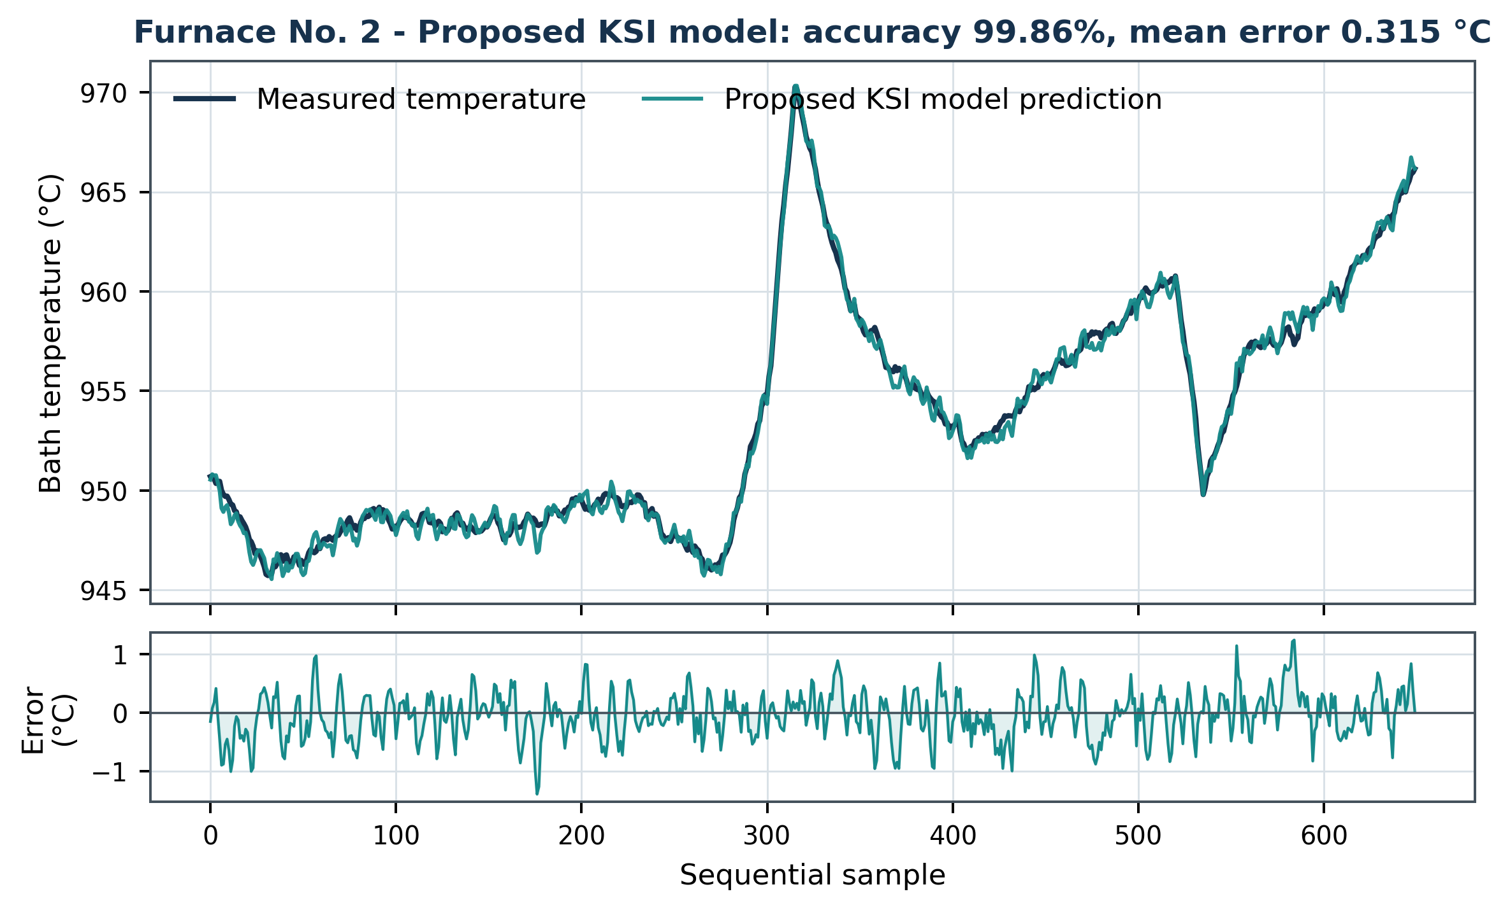
그림 2. 알루미늄 전해로 No. 2의 제안 KSI 모델과 측정온도(개략적 재구성).
그림 2에서 모델 정확도는 99.86%이고 모델 출력과 실제값의 평균오차는 0.315 °C이다. 그림 3은 알루미늄 전해로 No. 2에 대해 ANFIS로 얻은 퍼지모델 출력과 실제 출력값을 나타낸다. 그림 3 모델의 정확도는 99.76%, 출력과 실제값 사이 평균오차는 2.289 °C이다.
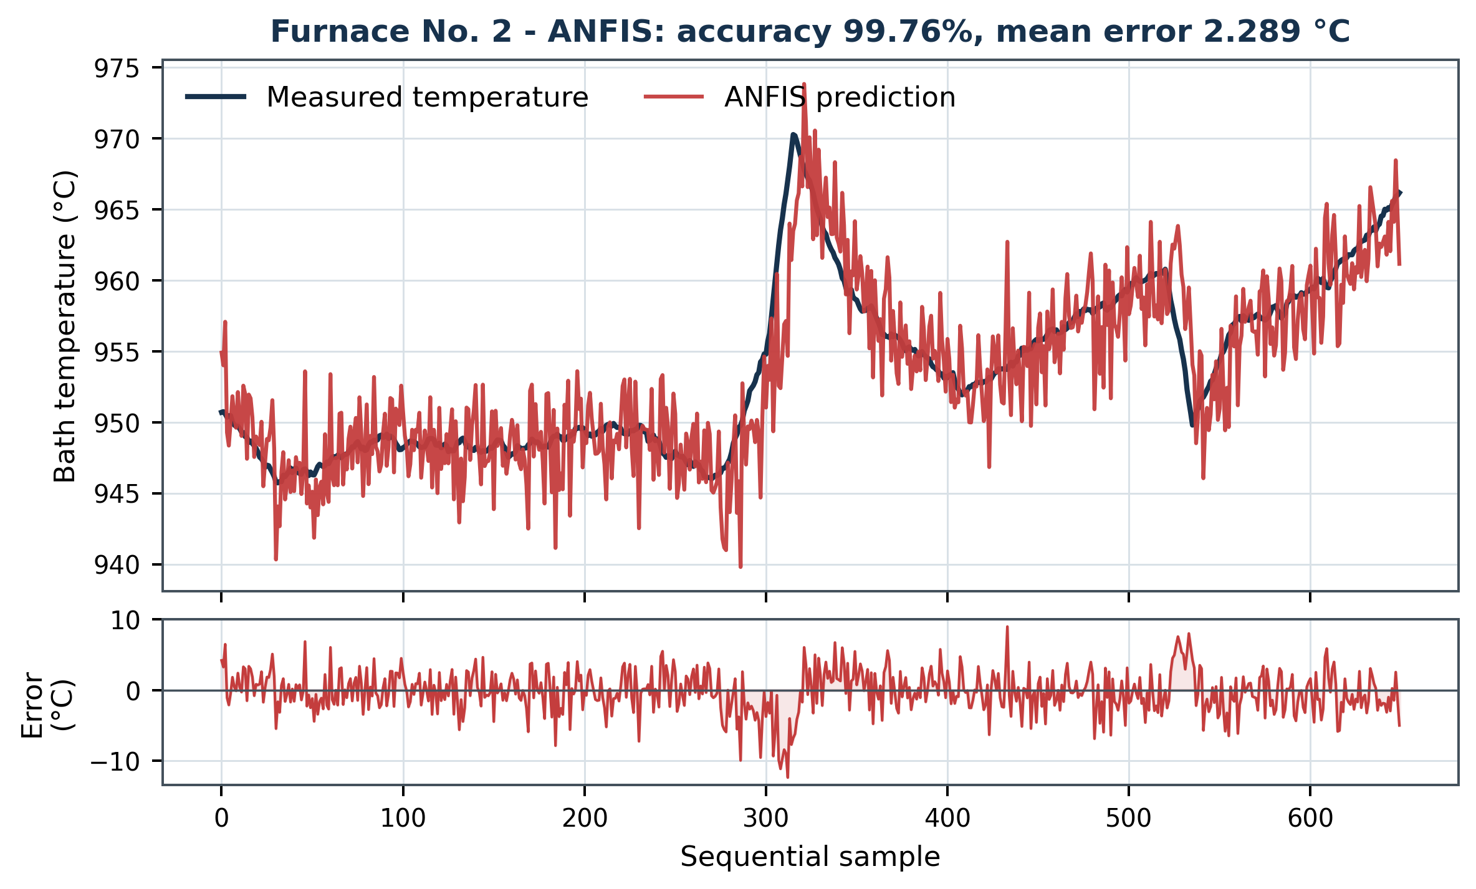
그림 3. 알루미늄 전해로 No. 2의 ANFIS 모델과 측정온도(개략적 재구성).
ANFIS로 얻은 모델은 25개의 규칙을 사용하지만 제안 퍼지 모델링 방법은 5개의 규칙만 사용한다. 시뮬레이션 결과에서 제안 방법의 평균오차는 ANFIS보다 크게 작아 간결한 구조에서도 높은 효율을 보인다. 표 1은 현장실험에서 얻은 결과를 기존 결과[8,9] 및 제안 방법과 비교한다.

5 고찰
인용한 방법들은 서로 다른 셀, 시간구간, 특징집합 및 오차정의를 사용했으므로 아래의 논문 간 수치비교는 통계적 직접 대결이 아니라 서술적 비교이다. 직접적인 수치 우위는 동일한 보고 전해로 데이터에서 평가된 방법에 대해서만 주장한다(전해로 No. 2의 제안법 대 ANFIS, 표 1의 제안법 대 [8,9]). [14,15,18]의 이용 가능한 자료 요약에는 본 연구의 0.315 °C 평균오차와 직접 대응되는 오차지표가 없으므로 이를 임의 추정값으로 대체하지 않고 명시적으로 표시한다.
표 1. [8,9]와 제안 방법의 비교.
번호 | 알루미늄 전해로 | 방법 | 최대편차(°C) | 최소편차(°C) | 평균편차(°C) | 모델 정확도(%)
1 | No. 15 | 제안 | 4.6 | 0.1 | 1.57 | 99.84
1 | No. 15 | [8, 9] | 4.8 | 1.1 | 2.8 | 88.45
2 | No. 48 | 제안 | 6.2 | 0.8 | 2.94 | 99.71
2 | No. 48 | [8, 9] | 7.3 | 1.6 | 2.4 | 83.67
3 | No. 89 | 제안 | 11.1 | 0.4 | 6.05 | 99.40
3 | No. 89 | [8, 9] | 8.6 | 1.9 | 2.6 | 82.56
표 1은 원고가 보고한 모델 정확도 지표에서 뚜렷한 향상을 보여준다. 제안 모델은 전해로 No. 15에서 88.45%→99.84%, No. 48에서 83.67%→99.71%, No. 89에서 82.56%→99.40%로 정확도를 높였다. 그러나 편차 열은 이전 초안보다 더 신중하게 해석해야 한다. 제안 방법의 평균편차는 No. 15에서는 1.57 °C로 [8,9]의 2.8 °C보다 작지만 No. 48에서는 2.94 °C 대 2.4 °C, No. 89에서는 6.05 °C 대 2.6 °C로 더 크다. 따라서 99% 이상의 ‘모델 정확도’는 평균절대편차와 동일한 지표가 아니며 최종 제출본에서 수학적으로 정의해야 한다. 과학적으로 타당한 결론은 제안 방법이 세 셀 모두에서 보고된 정확도 지표를 크게 개선하지만 오차분포 결과는 셀에 따라 달라진다는 것이다. 모든 오차 통계가 일관되게 개선되었다고 주장하기보다 이 차이를 유지하는 것이 중요하다.
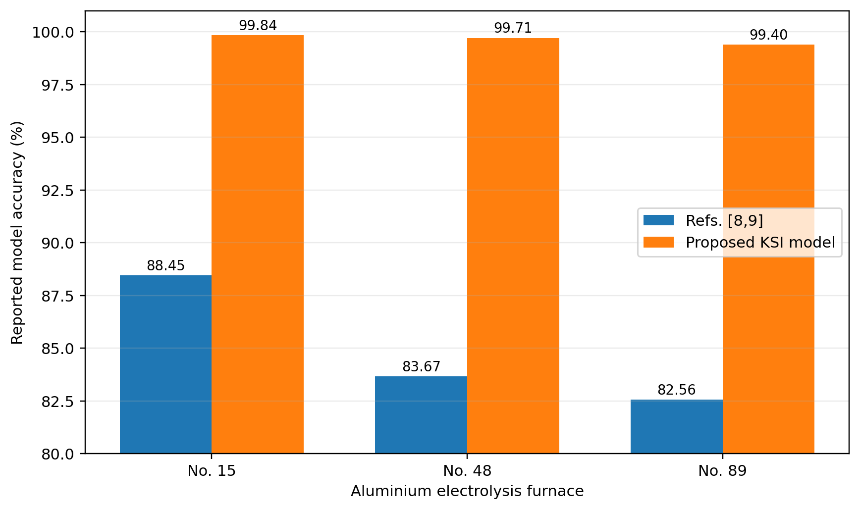
그림 6. 세 알루미늄 전해로에서 제안 KSI 모델과 참고문헌 [8,9]의 보고된 모델 정확도 비교.
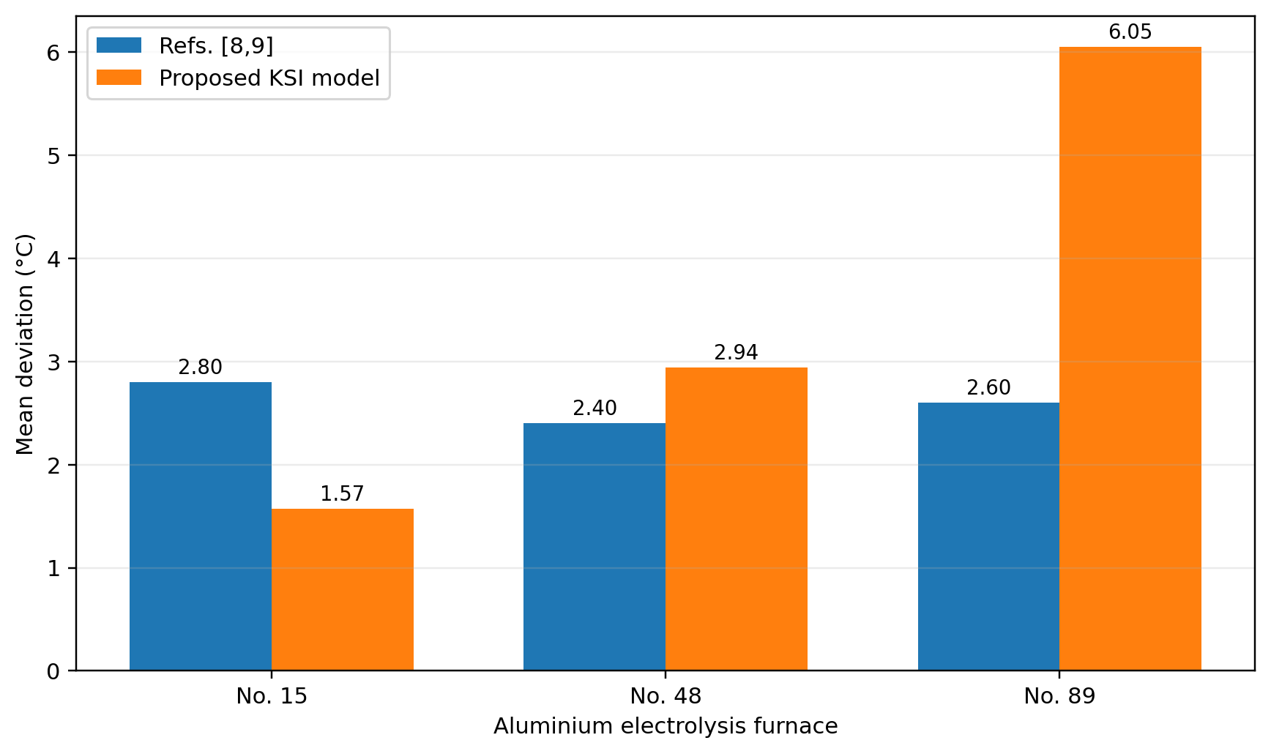
그림 7. 현장 평균편차 비교. 제안 방법은 No. 15에서는 평균편차를 줄이지만 No. 48과 No. 89에서는 그렇지 않으며, 정확도와 편차지표를 분리해 보고해야 함을 보여준다.
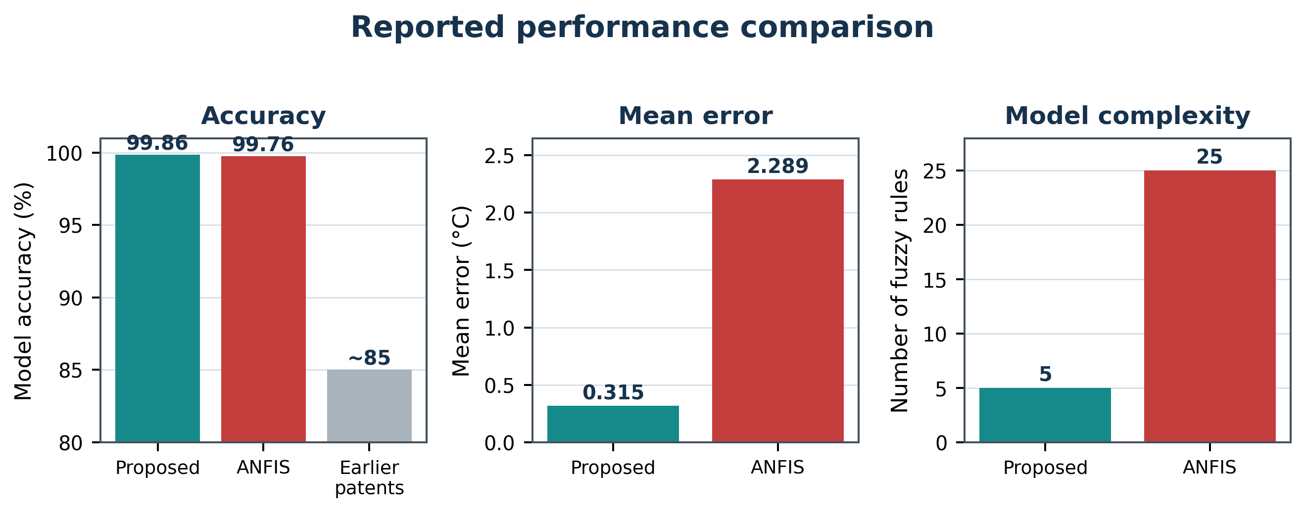
그림 4. 보고된 정확도, 오차 및 규칙수 비교.

5.1 [17]과의 상세 비교 및 KSI 원리의 맥락
참고문헌 [17]은 검토한 문헌 중 최근의 가장 직접적인 기계학습 기준방법이다. 500-kA 환원 셀의 과거 생산변수를 사용해 SVR, KRR, RF, GBDT, LightGBM의 다섯 지도학습 모델을 평가하였다. LightGBM이 가장 우수했고, SHAP 분석은 직전 전해욕 온도, 불화염 공급량, 브레이크/공급 주기, 설정전압, 금속 출탕량을 주요 특징으로 식별하였다. 예측온도와 측정온도의 평균 차이는 1.6 °C이다. 반면 제안 모델은 훨씬 좁은 입력채널(전압/전류와 동적 지연)과 희소 열전대 라벨을 사용하며 규칙효과는 KSI 원리[26]로 생성한다. 전해로 No. 2에서 본 논문은 평균오차 0.315 °C를 보고한다. 데이터셋과 특징이 다르므로 이를 통제된 벤치마크로 해석할 수 없지만 비교는 여전히 유익하다. [17]은 풍부한 데이터의 예측정확도와 사후 SHAP 설명을 강조하는 반면 KSI 모델은 낮은 센서/특징 부담, 직접적인 규칙 수준 설명, 재귀 온라인 적응을 강조한다.
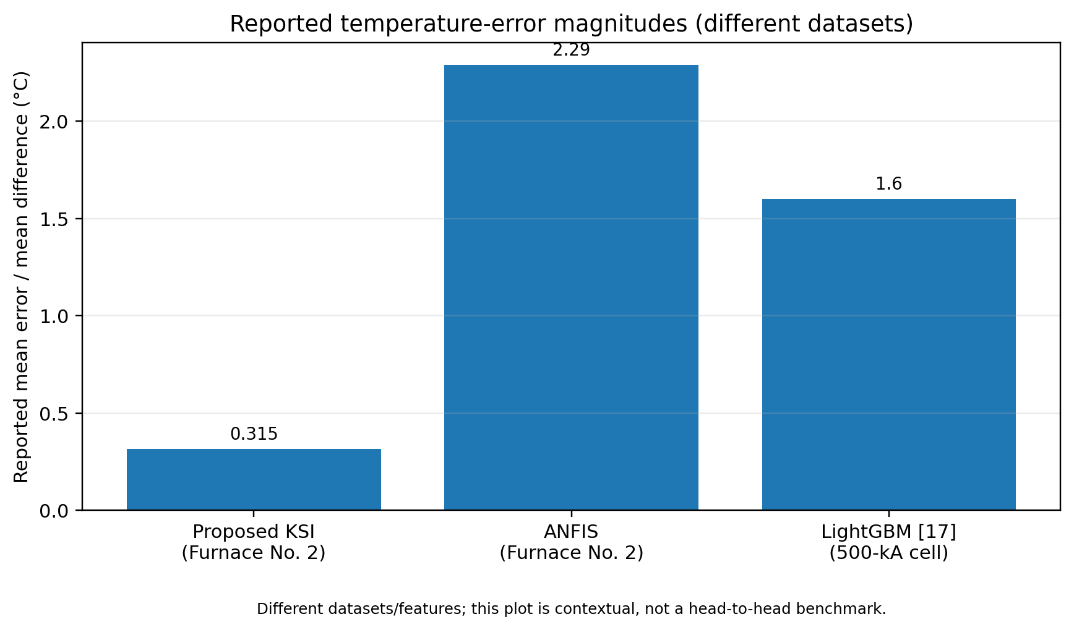
그림 5. 보고된 온도오차 규모의 맥락적 비교. [17]의 LightGBM 값은 서로 다른 500-kA 셀 데이터셋에서 나온 것이므로 직접 대결 벤치마크가 아니다.

5.2 참고문헌 [2,14,15,17,18]과의 알고리즘 및 계산 비교
표 4는 예측정확도만이 아니라 알고리즘 구조, 계산량, 적응성 및 해석가능성까지 비교한다. 복잡도 식은 인용 모델 클래스에 기반한 차수 수준 설명이며 각 논문이 서로 다른 하드웨어와 구현을 사용했으므로 실제 실행시간은 직접 비교할 수 없다. N은 학습표본 수, E는 오프라인 에폭 수, h는 순환 은닉차원, M은 트리 수, D는 트리 깊이, W는 0이 아닌 신경망 가중치 수, R은 퍼지규칙 수, d는 회귀차원, P는 T-S 후건 파라미터 수를 의미한다.
표 4. 제안 모델과 참고문헌 [2,14,15,17,18]의 상세 비교.
방법 | 알고리즘/모델링 방법 | 학습 또는 온라인 갱신 | 차수 수준 계산량 | 보고된 오차/정확도 | 해석가능성 및 주요 한계
[2] 고전 퍼지 모델링/제어 | 고전 퍼지/T-S 규칙 및 구간 갱신 | 모델 의존; 본 원고는 구간 측정 갱신을 보고 | RLS-T-S 구현: 추론 O(Rd), 갱신 O(P^2) | 본 원고 보고 정확도 <91% | 규칙 해석성 높음; 본 기준식은 정확도가 낮고 인용 재귀식에 차원 수정 필요
[14] 자기지도 심층 LSTM | 목표정보 자기지도를 갖는 심층 순환 소프트센서 | 오프라인 반복학습; 온라인 순전파 추론 | 학습 약 O(E N h(h+d)); 단계당 추론 O(h(h+d)) | 정확도/강인성 개선 보고; 자료 요약에는 직접 대응 가능한 °C 지표 없음 | 장기기억 포착; 블랙박스 은닉상태와 GPU/에폭 부담
[15] DA-LSTM + ARMA | 웨이블릿 분해 + 이중어텐션 LSTM + ARMA + 회귀 융합 | 오프라인 분해/학습; 고정 온라인 추론 | 웨이블릿 O(N) + 순환학습 O(E N h(h+d)) + ARMA | 실제 알루미늄 공정에서 효과적; 이용 가능한 요약의 지표는 직접 비교 불가 | 정상/비정상 혼합동역학을 모델링하지만 파이프라인이 가장 복잡함
[17] LightGBM | 부스팅 결정트리 전해욕 온도모델 + SHAP | 오프라인 트리 부스팅; 분포 변화 시 재학습 | 학습 대략 O(M N log N); 추론 O(MD) | 평균 차이 1.6 °C | 높은 정확도와 SHAP 설명; 다수 특징과 오프라인 재학습 필요
[18] 희소 InputSkip NN | 스킵연결과 L1 정규화를 갖는 희소 순전파 신경망 | 오프라인 그래디언트 학습 | 학습 O(E N W); 추론 O(W) | 장기 예측 정확도/안정성 개선; 자료 요약에 공통 °C 지표 없음 | 제한된 데이터에서도 장기 안정성 우수; 여전히 데이터 학습 신경모델
제안 KSI-T-S | KSI 이동률 + 정규화 곱 추론 + 동적 T-S | 측정 T가 있을 때만 단일통과 RLS 갱신 | 추론 O(Rd); 라벨갱신당 RLS O(P^2); 에폭 없음 | No.2: 99.86%, 평균오차 0.315 °C; 현장 정확도 >99% | 5규칙 추적가능 모델, 희소 라벨; 표준 MAE/RMSE 정의와 공통데이터 벤치마크가 추가로 필요
전체 근거는 균형 있는 해석을 지지한다. 동일한 전해로 No. 2 데이터에서 5규칙 KSI 모델은 25규칙 ANFIS의 평균오차 2.289 °C에 비해 0.315 °C를 보고하여 해당 오차지표에서 약 86.2% 감소를 보이며, 보고된 정확도는 99.76%에서 99.86%로 변한다. [17]에 비해 제안값 0.315 °C는 LightGBM의 보고 평균차이 1.6 °C보다 수치상 작지만 서로 다른 셀과 특징집합을 사용하므로 통계적으로 유효한 순위를 확립하지는 못한다. [14,15,18]은 심층 및 희소 신경구조가 장기 시간의존성과 혼합 주파수 동역학을 모델링할 수 있음을 보여주지만 오프라인 학습이 필요하고 규칙 수준 해석성이 낮다. KSI 원리[26]는 본 모델이 다른 추론경로를 갖는 개념적 이유를 제공한다. 즉, 정규화 규칙 영향은 학습된 신경표현이 아니라 이동/보상 관계에 연결된다. 전체적으로 동일 데이터 비교로 직접 뒷받침되는 핵심 실증 주장은 전해로 No. 2에서 ANFIS보다 5규칙의 간결한 구조가 유리하다는 점이며, 다른 논문과의 비교는 정확도, 계산부담, 온라인 적응성 및 해석가능성의 트레이드오프 분석으로 읽어야 한다.

6 결론
본 논문은 이동률 추론을 동적 Takagi-Sugeno 모델에 통합한 KSI 원리 기반 알루미늄 전해 셀 실시간 온도 소프트센서를 제안하였다. 개정된 공식은 알고리즘 기여를 명확히 한다. s형, z형, 사다리꼴 전건에 대해 이동률을 계산하고, KSI 곱 추론으로 정규화 규칙효과를 생성하며, 이 효과로 T-S 회귀벡터를 구성하고, 새로운 측정온도가 이용될 때에만 재귀 최소제곱으로 후건 파라미터를 갱신한다. 이 구조는 라벨 갱신당 O(Rd)의 추론연산과 O(P^2)의 RLS 연산으로 해석 가능한 온라인 경로를 제공하며 다중 에폭 재학습을 피한다. 또한 선행 재귀식에 대한 수정은 특정 기준 추정식의 오류를 수정한 것이지 일반 Takagi-Sugeno 프레임워크 자체를 부정하는 것이 아님을 명확히 한다.
실험적 근거는 지표의 의미를 엄밀하게 구분해 해석해야 한다. 전해로 No. 2에서 제안 5규칙 모델은 99.86% 정확도와 0.315 °C 평균오차를 보고하고, 25규칙 ANFIS 기준모델은 99.76%와 2.289 °C를 보고한다. 표 1의 세 현장 전해로에서는 제안 방법이 보고된 정확도지표를 모두 99% 이상으로 높였지만 평균편차가 모든 전해로에서 일관되게 더 작지는 않다. LightGBM[17], 심층 LSTM[14], DA-LSTM/ARMA[15], 희소 신경식별[18], 최신 ANFIS 방법[31-35]과의 비교는 KSI 모델의 주요 장점이 단일 오차값뿐 아니라 간결한 규칙구조, 희소센서 운전, 온라인 재귀적응, 직접적인 추론 추적성의 결합에 있음을 보여준다. 향후에는 공통 롤링오리진 데이터셋과 표준화된 MAE, RMSE, MAPE 및 시간지표를 사용하여 통계적 유의성, 계산지연 및 셀 간 전이성능을 공정하게 평가해야 한다.
향후 연구에서는 [26]의 KSI 원리 구간 확장을 따라 제안 방법을 구간 및 타입-2 퍼지모델로 확장하고, 소속함수 분기점 자동조정을 위해 개선된 상어후각 최적화[30]와 같은 메타휴리스틱 파라미터 스케줄링을 결합하며, 포트라인의 모델예측 온도제어에 예측모델을 통합할 예정이다.

재현성 및 보고 관련 주의사항
제3절과 제4절의 의사코드는 제안 추론 및 온라인 갱신 논리를 재현하는 데 필요한 모든 계산단계를 정의한다. 저널 제출 시에는 정확한 소속함수 분기점, 지연차수, 망각계수, 초기 공분산, 보고된 “모델 정확도” 백분율의 수학적 정의, 비식별화된 예제 데이터 또는 합성 벤치마크를 추가로 제공해야 한다. 이러한 항목은 독립적 재현과 [14,15,17,18,31-35]와의 통계적으로 통제된 비교에 필요하다.

참고문헌
- Zadeh, L. A.: The concept of a linguistic variable and its applications to approximate reasoning, I, II, III. Information Sciences 8, pp. 199-249, 301-357; 9, pp. 43-80, 1975.
- Zhang, H., et al.: Fuzzy Modeling and Fuzzy Control, pp. 33-62, 2009.
- Moazamigoodarzi, H., Pal, S., Ghosh, S., Puri, I. K.: Real-time temperature predictions in IT server enclosures. International Journal of Heat and Mass Transfer 127, pp. 890-900, 2018.
- Fu, Z., Yu, X., Shang, H., Weng, Z., Zhang, Z.: A new modeling method for superalloy heating in resistance electrolysis furnace using FLUENT. International Journal of Heat and Mass Transfer 128, pp. 679-687, 2019.
- Kwak, S.-I., et al.: A fuzzy reasoning method based on compensating operation and its application to fuzzy systems. Iranian Journal of Fuzzy Systems 16(3), pp. 17-34, 2019. DOI: 10.22111/IJFS.2018.4175.
- Kwak, S.-I., Kim, U.-H., Kim, K.-J., Son, I.-M.: Fuzzy reasoning method based on distance measure and its reductive property. WSEAS Transactions on Computer Research 8, pp. 73-89, 2020. DOI: 10.37394/232018.2020.8.10.
- Kwak, C.-J., Ri, K.-C., Kwak, S.-I., Kim, K.-J., Ryu, U.-S., Kwon, O.-C., Kim, N.-H.: Fuzzy modus ponens and tollens based on moving distance in SISO fuzzy system. Romanian Journal of Information Science and Technology 24(3), pp. 257-283, 2021.
- Li, J.: Fault predictor for aluminium electrolysis. Chinese Invention Patent Publication Specification, pp. 1-8, 2006 (in Chinese).
- Luo, Y.: On-site measuring device for the primary-crystal (liquidus) temperature of aluminium electrolyte. Chinese Utility Model Patent Specification, pp. 1-12, 2010 (in Chinese).
- Zhou, K., Zhang, Z., Liu, J., Hu, Z., Duan, X., Xu, Q.: Anode effect prediction based on a singular value thresholding and extreme gradient boosting approach. Measurement Science and Technology 30(1), pp. 1-11, 2019. DOI: 10.1088/1361-6501/aaee5e.
- Lu, H., Hu, X., Cao, B., Chai, W., Yan, F.: Prediction of liquidus temperature for complex electrolyte systems Na3AlF6-AlF3-CaF2-MgF2-Al2O3-KF-LiF based on machine-learning methods. Chemometrics and Intelligent Laboratory Systems, pp. 110-120, 2019. DOI: 10.1016/j.chemolab.2019.03.015.
- Cao, B., Cui, J., Li, Q., Wang, M., Li, X., Yan, Q.: Online prediction method of molten aluminium height in electrolytic cell based on extreme learning machine with kernel function. Mathematical Problems in Engineering 2021, 9980194, 2021. DOI: 10.1155/2021/9980194.
- Chen, L., Wu, Y., Liu, Y., Liu, T., Sheng, X.: Time-series prediction of iron and silicon content in aluminium electrolysis based on machine learning. IEEE Access 9, pp. 10699-10710, 2021. DOI: 10.1109/ACCESS.2021.3050548.
- Lei, Y., Karimi, H. R., Chen, X.: A novel self-supervised deep LSTM network for industrial temperature prediction in aluminum processes application. Neurocomputing 502, pp. 177-185, 2022. DOI: 10.1016/j.neucom.2022.06.080.
- Zhu, X., et al.: Temperature prediction of aluminum reduction cell based on integration of dual attention LSTM for non-stationary sub-sequence and ARMA for stationary sub-sequences. Control Engineering Practice, 2023.
- Li, X., Lin, J., Liu, C., Liu, A., Shi, Z., Wang, Z., Jiang, S., Wang, G., Liu, F.: Research on aluminum electrolysis from 1970 to 2023: a bibliometric analysis. JOM 76(7), pp. 3265-3274, 2024. DOI: 10.1007/s11837-024-06596-1.
- Lin, J., Liu, A., Wang, Z., Shi, Z., Liu, F.: Bath temperature prediction of aluminum reduction cell based on machine learning algorithm. Journal of Sustainable Metallurgy 11, pp. 1419-1430, 2025. DOI: 10.1007/s40831-025-01027-0.
- Lundby, E. T. B., et al.: Sparse neural networks with skip-connections for modeling the mass and energy balance of aluminum electrolysis cells, 2023.
- Luo, M., Wang, Y.: Interval-valued fuzzy reasoning full implication algorithms based on the t-representable t-norm. International Journal of Approximate Reasoning 122, pp. 1-8, 2020. DOI: 10.1016/j.ijar.2020.03.009.
- Li, F., Shang, C., Li, Y., Shen, Q.: Interpretable mammographic mass classification with fuzzy interpolative reasoning. Knowledge-Based Systems 191, 105279, 2020. DOI: 10.1016/j.knosys.2019.105279.
- Duan, J., Li, X.: Similarity of intuitionistic fuzzy sets and its applications. International Journal of Approximate Reasoning 137, pp. 166-180, 2021.
- Liu, Z., Li, X.: Quintuple intuitionistic fuzzy implications reasoning algorithms and application. Iranian Journal of Fuzzy Systems 20(1), pp. 153-170, 2023.
- Xu, R., Lin, J., Shang, C., Shen, Q.: Towards dynamic fuzzy rule interpolation via density-based spatial clustering of interpolated outcomes. Proceedings of the IEEE International Conference on Fuzzy Systems (FUZZ-IEEE), 2023.
- Son, I. M., Kwak, S. I., Han, U. J., Pak, J. H., Han, M., Pyon, J. R., Ryu, U. S.: A novel fuzzy approximate reasoning method based on extended distance measure in SISO fuzzy system. arXiv:2003.13450, 2020.
- Kwak, S.-I., et al.: New approximate reasoning method based on least common multiple and its property analysis. Proceedings of the 5th International Conference on Applied Science, Engineering and Management, 2022.
- Kong, H.-U., Kwak, S.-I., Jang, Y.-J., Hwang, C.-J., Ri, O.-S., Jo, Y.-H., Nam, J.-H., Ryu, U.-S.: New interval fuzzy modeling method based on KSI principle and its application in turf color image evaluation. Journal of Industrial and Management Optimization 21(12), pp. 6713-6735, 2025. DOI: 10.3934/jimo.2025146.
- Kim, U.-H., Kwak, S.-I., Jang, U.-J.: Investigation and selection of growth parameters of rice using FCM algorithm. Information Technologies: Problems and Solutions, 2025.
- Kim, I.-G., Kwak, S.-I.: Implementation and result analysis of precipitation forecast and disaster warning system. Information Technologies: Problems and Solutions, 2025.
- Choe, J.-H., Jang, Y.-J., Kwak, S.-I., Ri, O.-S., Kong, H.-U.: Causal-entropic fuzzy inference: a Bayesian framework for explainable and robust fuzzy reasoning. Journal of Fuzzy Systems and Control 4(1), 2026. ISSN 2986-6537. DOI: 10.59247/jfsc.v4i1.392.
- Choe, J.-H., Choe, G.-C., Kwak, S.-I., Chae, H.-G., Kong, H.-U.: Improved shark smell optimization with adaptive parameter scheduling for fuzzy controller tuning. Academy Journal of Science and Engineering 20(1), 2026.
31. Feced-Mas, V., Mota-Babiloni, A., Navarro-Esbri, J., Udroiu, C.-M.: Novel adaptive neuro-fuzzy inference system (ANFIS) based approach for robust, precise and transparent temperature control in thermal systems guided by explicit design framework. Energy Conversion and Management 366, 121810, 2026. DOI: 10.1016/j.enconman.2026.121810.
32. Donkor, D. N., Ogudo, K. A., Rameshar, V.: Hybrid Mamdani-ANFIS Data-Driven Control on an Industrial Heating Furnace. Automation 7(3), 84, 2026. DOI: 10.3390/automation7030084.
33. Azma, A., Liu, Y.: Enhancing CFD computational efficiency using hybrid data-driven and physics-based modeling. Case Studies in Thermal Engineering 78, 107641, 2026. DOI: 10.1016/j.csite.2026.107641.
34. Khasawneh, M. A., Mewada, H., Khasawneh, A. A., Sawalha, A. A.: Thermal features prediction in asphalt pavements using ANFIS-based regression. Discover Civil Engineering 2, 97, 2025. DOI: 10.1007/s44290-025-00257-1.
35. Nik-Khorasani, A., Sadoghi-Yazdi, H., Mehrizi, A.: Robust hybrid learning approach for adaptive neuro-fuzzy inference systems. Fuzzy Sets and Systems 481, 108890, 2024. DOI: 10.1016/j.fss.2024.108890.
36. Chen, C., Ran, L., Zeng, Z., Li, J., Cao, X., Wang, Y., Han, B., Zhang, H.: Rapid Prediction of Side Ledge Morphology and Thermal Fields in Aluminum Reduction Cells via CFD-Based Machine Learning. Metals 16(8), 890, 2026. DOI: 10.3390/met16080890.
37. Novozhilov, I. M., Ilyushina, A. N., Martirosyan, K. V.: Coupled Electro-Thermal Modeling of the Temperature Field in an Aluminum Reduction Cell Using the Finite Difference Method. Processes 14(8), 1284, 2026. DOI: 10.3390/pr14081284.
38. Betsis, K., Karkalos, N. E., Xenidis, A.: Comparison of machine-learning models in predicting the liquidus temperature of aluminum cryolitic bath. Materials Chemistry and Physics 340, 130865, 2025. DOI: 10.1016/j.matchemphys.2025.130865.
39. Li, Q., Huang, G., Cui, J., Wang, M., et al.: A temperature field prediction method for aluminum electrolysis cell based on improved CNN-LSTM. 2025 IEEE 14th Data Driven Control and Learning Systems Conference (DDCLS), 2025. DOI: 10.1109/DDCLS66240.2025.11066020.
40. Kumar, P., Katyayn, A., Jain, A., Sharda, A., Paswan, S. K., Kashav, R.: Evaluating the performance of the adaptive neuro-fuzzy inference system (ANFIS) in predicting reheat gas turbine cycle output using machine learning techniques. International Journal of Engine Research, OnlineFirst, 2026. DOI: 10.1177/14680874261444265.

